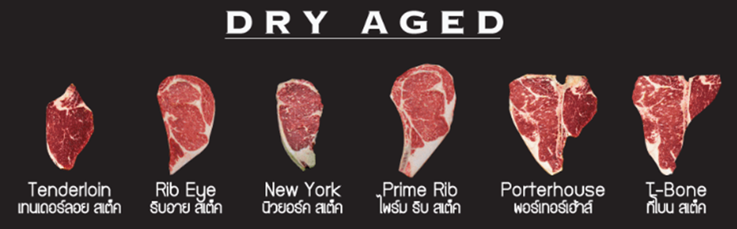

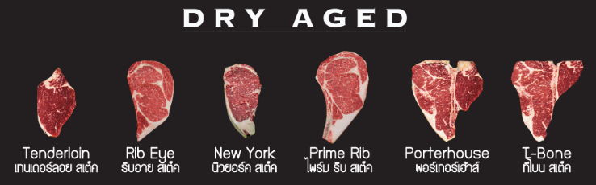

1) เนื้อเทนเดอร์ลอยน์ (Tenderloin Steak)

เป็นเนื้อสันในที่มีความนุ่มและรสสัมผัสที่ดีเป็นพิเศษ เพราะเป็นเนื้อส่วนที่วัวไม่ต้องออกแรงใช้กล้ามเนื้อมาก มีขนาดชิ้นเล็กที่สุด ไขมันน้อย มักจะจัดเสิร์ฟเป็นชิ้นหนาประมาณ 2 นิ้วขึ้นไป เพื่อความนุ่มที่สมบูรณ์แบบ



2) เนื้อนิวยอร์กสเต๊ก (New York)

เป็นเนื้อสันติดมันที่ติดอันดับเนื้อสเต๊กที่มีรสชาติดีที่สุดประเภทหนึ่ง เพราะทั้งนุ่มละลายในปากแบบเทนเดอร์ลอยด์และชุ่มฉ่ำจากส่วนที่ติดมัน รสเข้มข้นถึงใจ ถือเป็นสุดยอดเนื้อของวงการสเต๊ก แน่นอนว่าเรื่องของราคาก็สูงปรี้ดเช่นกัน !

****3) ทีโบน (T-bone Steak)

เป็นเนื้อส่วนที่ได้จากการเฉือนกึ่งกลางระหว่างเทนเดอร์ลอยน์ และเนื้อสตริปลอยน์ (เนื้อสันติดมัน) คั่นกลางด้วยกระดูกรูปตัว T ทำให้ถูกเรียกว่าทีโบน ทำให้เราได้ลิ้มรสเนื้อสองแบบในเวลาเดียวกัน



4) พอร์ตเตอร์เฮาส์ (Porterhouse)

เป็นเนื้อส่วนที่ได้จากการเฉือนกึ่งกลางระหว่างเทนเดอร์ลอยน์ และเนื้อสตริปลอยน์ (เนื้อสันติดมัน) เช่นเดียวกับทีโบน แต่ต่างกันตรงที่พอร์ตเตอร์เฮ้าส์ส่วนที่เป็นเทนเดอร์ลอยน์มากกว่าและชิ้นใหญ่กว่า เรื่องรสชาติลุ่มลึก นุ่มละมุนลิ้น



5) ริบอาย (Rib eye Steak)

ตัดมาจากส่วนต้นซี่โครง ตัดแต่งกระดูกและเอ็นรอบนอกออก เหลือแต่เนื้อส่วนกลางที่ให้รสชาติที่ดีที่สุด ได้เนื้อส่วนที่ติดมันมามาก จึงขึ้นชื่อเรื่องความชุ่มฉ่ำ เนื้อนุ่ม และรสเข้ม ถือว่าเป็นเนื้อที่ชุ่มฉ่ำและรสลุ่มลึกที่สุดประเภทหนึ่ง



6) ไพร์มริบ (Prime Rib)

เนื้อวัวส่วนซี่โครงชิ้นที่ 6-12 ตัดแบบติดหรือไม่ติดกระดูกก็ได้ มีไขมันแทรกในเนื้อมาก บริเวณขอบชิ้นมีเอ็นคั่นก่อนถึงไขมัน ย่างแล้วเนื้อนุ่ม ได้รสอร่อยลึกซึ้ง ให้สัมผัสเนื้อที่นุ่ม รสเข้ม นิยมนำมาย่าง และอบ

**กรรมวิธีการการบ่มเนื้อ โดยวิธีการ Dry Aging** ในแบบฉบับของโชคชัยสเต็คเฮ้าส์ เริ่มจากขั้นตอนการพัฒนาคุณภาพของเนื้อวัวสายพันธ์ ***Charolais*** *(ชาร์โรเล่ส์)* ที่ทั้งนำเข้าและเป็นเนื้อภายในประเทศให้มีคุณภาพที่ดีขึ้น โดยใช้กรรมวิธีที่เรียกว่า Dry Aging ซึ่งภัคตาคารโชคชัยสเต็คเฮ้าส์ก็ถือเป็นต้นตำรับที่เสิร์ฟสเต็กเนื้อคุณภาพดีจากการบ่มแบบ Dry Aged แบบ 40 50 และ 60 วัน มากว่า 50 ปี

**คำแนะนำสำหรับคนรักเนื้อดรายเอจ จากโชคชัยสเต็คเฮ้าส์ (ความพิเศษของแบ่งตามระยะเวลาที่บ่ม)**

หากพูดถึงความพิเศษของเนื้อดรายเอจที่ผ่านการบ่มในแต่ละช่วงเวลา โชคชัยสเต็คเฮ้าส์ขอให้คำแนะนำสำหรับ Beef Lover ทั้งสาย Beginner ไปจนถึง Extreme

**เนื้อดรายเอจแบบ 40 วัน** เหมาะสำหรับผู้ที่เริ่มอยากลองทานเนื้อดรายเอจ โดยความพิเศษของเนื้อในระยะนี้ คือเป็นระยะที่กำลังให้รสชาติดี ตอบโจทย์คนที่ชอบกินเนื้อรสชาติเข้มข้นกำลังดี นุ่มลิ้น อร่อยลึกซึ้ง

**เนื้อดรายเอจแบบ 50 วัน** โชคชัยสเต็คเฮ้าส์ขอแนะนำเนื้อดรายเอจในระยะนี้ ให้กับผู้ที่ชื่นชอบการทานเนื้อ เพราะเนื้อบ่มแบบดรายเอจ 50 วัน จะให้รสชาติที่กลมกล่อมที่สุด ด้วยรสชาติเข้มข้นอร่อยลึกซึ้ง ให้สัมผัสนุ่มลิ้นกว่าระยะ 40 วัน ลิ้มลองรสเนื้อแบบเต็มคำ ให้คุณได้เคี้ยวความอร่อยจนลืมไปว่านี่คือเนื้อที่เคยมีความเหนียวและแข็งกระด้าง

**เนื้อดรายเอจแบบ 60 วัน** เหมาะกับคนที่ชอบกินเนื้อเป็นชีวิตจิตใจ ชอบความเข้มข้นของรสเนื้อแบบสุดขีด และด้วยความที่เนื้อดรายเอจในระยะนี้ใช้เวลาบ่มนานกว่า จึงทำให้ค่อนข้างเข้มข้น นุ่มแบบละมุนลิ้น อร่อยด้วยรสสัมผัสแบบลุ่มลึก แต่ทานได้ไม่มีเบื่อ สำหรับระยะนี้คงต้องยกให้สายเนื้อมาลิ้มลอง

**เนื้อเทนเดอร์ลอยน์ (Tenderloin Steak)**

เป็นเนื้อสันในที่มีความนุ่มและรสสัมผัสที่ดีเป็นพิเศษ เพราะเป็นเนื้อส่วนที่วัวไม่ต้องออกแรงใช้กล้ามเนื้อมาก มีขนาดชิ้นเล็กที่สุด ไขมันน้อย มักจะจัดเสิร์ฟเป็นชิ้นหนาประมาณ 2 นิ้วขึ้นไป เพื่อความนุ่มที่สมบูรณ์แบบ

**เนื้อดรายเอจแบบ 40 วัน** เหมาะสำหรับผู้ที่เริ่มอยากลองทานเนื้อดรายเอจ โดยความพิเศษของเนื้อในระยะนี้ คือเป็นระยะที่กำลังให้รสชาติดี ตอบโจทย์คนที่ชอบกินเนื้อรสชาติเข้มข้นกำลังดี นุ่มลิ้น อร่อยลึกซึ้ง

เนื้อดรายเอจแบบ 50 วัน โชคชัยสเต็คเฮ้าส์ขอแนะนำเนื้อดรายเอจในระยะนี้ ให้กับผู้ที่ชื่นชอบการทานเนื้อ เพราะเนื้อบ่มแบบดรายเอจ 50 วัน จะให้รสชาติที่กลมกล่อมที่สุด ด้วยรสชาติเข้มข้นอร่อยลึกซึ้ง ให้สัมผัสนุ่มลิ้นกว่าระยะ 40 วัน ลิ้มลองรสเนื้อแบบเต็มคำ ให้คุณได้เคี้ยวความอร่อยจนลืมไปว่านี่คือเนื้อที่เคยมีความเหนียวและแข็งกระด้าง

เนื้อดรายเอจแบบ 60 วัน เหมาะกับคนที่ชอบกินเนื้อเป็นชีวิตจิตใจ ชอบความเข้มข้นของรสเนื้อแบบสุดขีด และด้วยความที่เนื้อดรายเอจในระยะนี้ใช้เวลาบ่มนานกว่า จึงทำให้ค่อนข้างเข้มข้น นุ่มแบบละมุนลิ้น อร่อยด้วยรสสัมผัสแบบลุ่มลึก แต่ทานได้ไม่มีเบื่อ สำหรับระยะนี้คงต้องยกให้สายเนื้อมาลิ้มลอง



**Tenderloin** Dry Aged **40 days**

Grade: ………………………

Weight: ……………………..

Price: ………………………..